 |  |  |  | 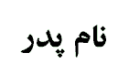 |  | 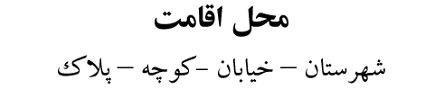


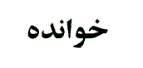
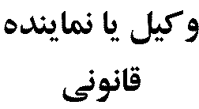
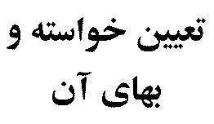 | ابطال چك شماره از حساب جاري شماره به مبلغ ريال به حواله كرد
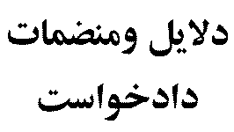 | فتوكپي مصدق چك – گواهي عدم پرداخت
رياست محترم
با سلام احتراما به استحضارميرساند :
اينچانب دارنده چك شماره از حساب جاري شماره بانك شعبه شهرستان چك مذكور را در تاريخ از آقاي كه صاحب حساب مي باشد ، بابت در يافت نموده ام . قبل از سر رسيد ، چك مذكور مفقود گرديده است . تقاضا دارد نسبت به ابطال آن و اعلام مراتبت به بانك حكم مقتضي صادر فرمايند.
امضاء- اثر انگشت
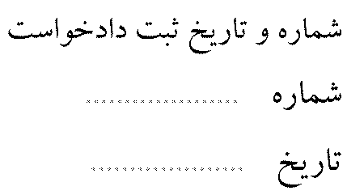 |  | 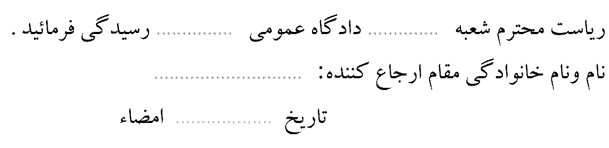 |  |  |  |  | 